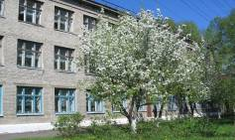
«УРОКИ И ПЕРЕМЕНЫ»
№4 (25.05.2009г.)
Орган издания: МОУ СОШ с УИОП №1 г.Белая Холуница Кировской области
Школьные новости
Сегодня 25 мая прозвенит последний звонок для выпускников 2009 года.
Все выпускники 11-х и 9-х допущены до прохождения государственной (итоговой) аттестации.

Выпускники - 2009
11-а класс:
Классный руководитель:
Ермолаева Ирина Анатольевна

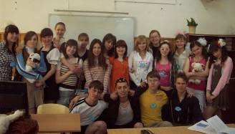
- Гаспарян Эрик
- Глухих Елена
- Двоеглазов Евгений
- Еремина Алина Дмитриевна
- Еремина Алина Николаевна
- Еремина Ольга
- Задорина Олеся
- Исянгулова Кристина
- Калинина Алена
- Кошурникова Юлия
- Лимонов Георгий
- Нечаева Елена
- Осетрова Виктория
- Первакова Анна
- Ренева Анна
- Сорокожердьева Юлия
- Устюжанин Вячеслав
- Устюжанина Дарья
- Фадеева Юлия

11-б класс:
Классный руководитель:
Тарасова Анна Васильевна

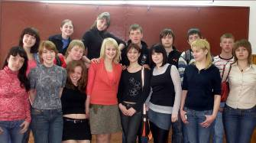
- Белан Валентина
- Беляева Алёна
- Быданова Юля
- Зырянов Иван
- Кандалаева Ксения
- Кибардин Николай
- Коврова Ульяна
- Корзунин Николай
- Мякишева Дарья
- Мякишева Мария
- Полуэктова Дарья
- Сорокожердьева Юлия
- Сысольцева Татьяна
- Сюткин Юрий
- Шабалина Лариса
- Шкуратова Татьяна

Слово классным руководителям:

Ирина Анатольевна Ермолаева.
Опять весна…
В нашу жизнь как всегда врывается май, а мне грустно. Из школы скоро уйдут мои выпускники. Умные, добрые, отзывчивые, смешливые, творческие – это все о них. За эти годы, что мы вместе, сделано много добрых и полезных дел. И я благодарю их за это!
Скоро прозвенит последний звонок и позовет их в большую, взрослую, сложную жизнь, полную добра и зла, обид и разочарований, тревог и надежд.
Сейчас вы на распутье. Но мы отпускаем вас не с пустыми руками, а с довольно солидным багажом, которым щедро и бескорыстно делились опытом педагоги. Не растратьте его на пустяки и мелочи и всегда помните, что самыми нужными знаниями является знания того, как жить достойно, т. е. жить так, чтобы делать как можно меньше зла и как можно больше добра, ведь добро сохраняет и развивает жизнь.
Идите по жизни смело, не робейте!
И пусть ваш путь всегда будет счастливым!
И где бы вы ни были, помните отчий дом, и Родину на свет, где родились. Помните школу и друзей учителей, что были терпеливы. Не забывайте тот край, в котором мы живем и чтоб всегда, везде вы им гордились!
Первыми испытаниями на вашем пути станут выпускные экзамены. И я желаю вам ни пуха, ни пера!!!


Анна Васильевна Тарасова
Как?... Я?... Одна?...
Какое-то неловкое чувство возникает от того, что статью про наш класс мне нужно написать одной: мы всегда и всё делали вместе, а тут – одна.
МЫ. Наш класс определяет именно это местоимение.
Мы вместе ликовали и огорчались, любили и прощали, поддерживали и не соглашались. Мы вместе придумывали, воплощали, постигали, открывали, удивлялись…
Это редкое ощущение себя частью класса было воспитано у этих детей ещё в начальной школе. Меня поражало, как в пятом классе они коллективно (а в каждом классе было по 30 человек) переходили из одного кабинета в другой, как вместе прибегали к классному руководителю шумно сообщить какую-то новость, как выполняли творческие задания опять же вместе, после уроков собираясь у Даши Устюжаниной (а этот дом всегда был гостеприимен для одноклассников).
Я была в них уверена, потому что каждый из них чувствовал свою ответственность за класс. Мог не приготовиться кто-то один, если он отвечал только за себя, но когда на него надеялся другие. Это не конформизм. Это очень развитое чувство коллектива, дружного, сплочённого, со своим внутренним кодексом.
А ведь в этом классе каждый – личность, каждый – лидер. Активно выражающая свою позицию Быданова Юля, не умеющая оставаться в тени Ксюша Кандалаева, каждый раз поражающий неожиданными фразами Ваня Зырянов, всегда берущая на себя ответственность Таня Сысольцева, ни к чему неравнодушная Таня Шкуратова, убеждающая всех словом Юля Сорокожердьева и порой взглядом – Коля Корзунин, незаменимые в любом деле Ульяна Коврова и Юра Сюткин, всегда готовая помочь Алёна Беляева, творчески относящиеся к любому делу Маша и Даша Мякишевы, ответственная Лариса Шабалина, надёжный Коля Кибардин, щедрая Валя Белан, ироничная Даша Полуэктова… Но все они в нужное время могли подавить в себе «Я» и сделать то, что требовало «МЫ».
Взаимоподдержка, неравнодушие, терпимость, творческий подход к любой ситуации – этими словами можно определить кредо класса.
И каким, наверное, странным и неестественным будет для каждого из них совсем скорое и неминуемое чувство «Я»…
Первые учителя в жизни выпускников.

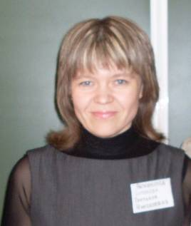

От школьного порога
Дорог на свете много,
Какой шагать – решенье за тобой:
Продолжить ли учёбу,
Идти ли на работу,
Ты сам распоряжаешься судьбой.

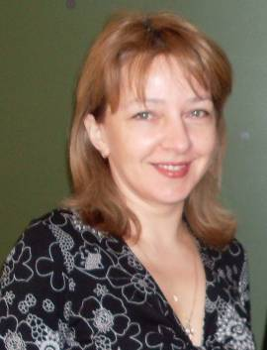

Одно лишь пожелание:
Во всём нужны старанья,
Какой бы ты не выбрал в жизни путь.
Ты попрощался с детством,
Теперь найти бы средства,
Чтоб главную постигнуть в жизни суть.
Есть к жизни подготовка,
Уменье и сноровка,
И не обидел Бог тебя умом.
Здоровье есть и сила,
А чтобы счастье было,
Его добиться должен ты трудом.
В труде – основа жизни.
На благо всей Отчизне,
А, значит, благо будет и тебе.



Работать иль учиться,
Цель – людям пригодиться
И состоятся в собственной судьбе,
Счастливым быть, успешным!

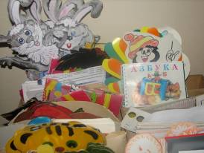

Слово выпускникам.

11-А класс


И на прощанье мы хотим сказать школе, за долгие годы, ставшей такой родной и любимой, что никогда не забудем ни уроки, полные забот, ни долгожданные перемены. Теперь она, школа, для нас уже пройденный этап, но который стал неотъемлемой частью нас самих. Спасибо тебе, школа, за всё!!!
(Устюжанина Дарья )


Желаю чтобы все дела делались во благо учеников! А последний звонок не должен быть за день до экзамена!!!
(Еремина А.Н)

11-Б класс


Любимая школа! Очень жаль с тобой расставаться, но пришло время. Желаю всем педагогам и ученикам счастья и удачи, и школе ПРОЦВЕТАНИЯ…
( Сорокожердьева Юлия )


Я хочу пожелать всем, что бы не случилось в жизни – никогда не унывайте, потому что все проходит (и плохое тоже), а помнится только хорошее…
( Быданова Юлия)

Слово администрации школы.
Желаем сдать выпускникам все экзамены на 100 баллов, поступить куда вы желаете и учиться ХОРОШО!

Новости одной строкой.
16 мая
В спортивных соревнованиях «Шиповка юных» младшая возрастная группа нашей школы заняла 1-е место,
а старшая возрастная группа в соревнованиях по легкой атлетике заняла 2-е место
МОЛОДЦЫ !!!

16 мая
состоялся традиционный школьный конкурс «МИСС ШКОЛЫ». Мисс – 2009 стала Еремина Алина Николаевна, 11-а.
ПОЗДРАВЛЯЕМ!!!

23 мая
состоялась военно-спортивная эстафета, посвященная Дню защиты детей.
Среди 9-10-х классов победу одержал 10-а класс, среди 7-8-х классов – 7-а.
ПОЗДРАВЛЯЕМ!!!

Номер подготовили: Бурданова Алена и Кешубаева Виктория.
Руководитель: Катаргина Е.А.
Корректор: Ситчихина С.Л.
Наш адрес:
г.Белая Холуница, ул.Школьная, д.3
Телефоны: 4-18-37, 4-18-44.
Сайт школы:http://www.school1111.narod.ru/

